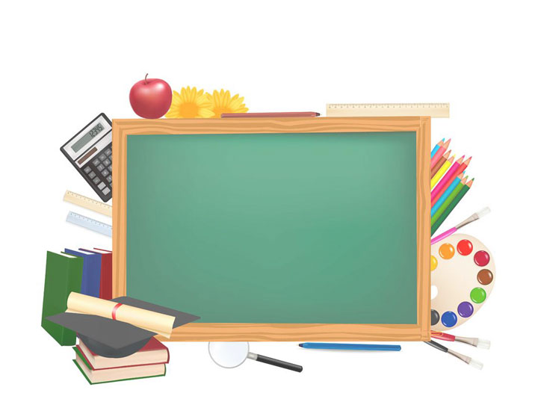
姓 名：
毕业院校：
所学专业：
联系电话：
电子邮箱：
立足三尺讲台 塑造无悔人生
个人简历
Personal Resume

20xx.09-20xx.06 中国师范大学 中文专业 本科
- 主修课程：高级英语、语法、口语、听力、泛读、写作、英美文学、英汉互译、口译、笔译等。

- 获20xx-20xx学年度“优秀学生干部”称号
- 获20xx学年度“国家励志奖学金”

- 获20xx-20xx学年度“优秀学生干部”称号
- 获20xx学年度“国家励志奖学金”

- 教师资格证书
- 全国普通话考试一级甲等证书
- 熟练掌握使用Word、Excel、PPT等office办公软件以及常用教学演示软件、硬件
2016.07-2016.08 天津市长城小学 教师助教
- 在传授基本知识的基础上，注重培养学生对人文学科的兴趣，提高文学素养；
- 协助完成班主任工作，监督课间操出勤情况、卫生区的清洁问题和指导学生晚修等；
- 解决学生反映的问题，做好学生的倾听者，深受学生爱戴，与学生建立深厚的感情，并被评为“优秀教师”。

2016.09-2017.06 北京市第一小学 语文教师
- 服从学校和部门的工作安排，严格根据课程安排，充分备课以完成教学任务；
- 布置并检查学员作业，与家长沟通学员学习情况；
- 对学员的学习结果负责，解决学员在英语学习中的疑难，并提供专业的咨询和学习建议；
- 激发学生学习的兴趣，参与完成小学四、五年级学生的课程规划及正常授课任务；
- 协助完成班主任工作，监督课间操出勤情况、卫生区的清洁问题和指导学生晚修等。

技能证书

荣誉奖励
出生年月：20xx年6月
政治面貌：中共党员
联系电话：135-0000-0000
电子邮箱：000@163.com

姓名：小豆
应聘：教师
籍贯：湖北
现居：北京
教育背景
工作经历
求职意向：教师

自荐信

尊敬的领导：

您好！

感谢您百忙中垂阅我的自荐书，我叫XXX，是XXX大学即将毕业的本科生。

四年的理论学习形成了我严谨的学习态度、严密的思维方式，良好的学习习惯。一年的实习经历，更提高了我分析问题解决问题的能力。特别是在实习过程中，老师们给我提供了许多动手实践机会，强烈的责任感、浓厚的学习兴趣，动手能力强、接受能力快，并且能够出色的完成各项工作任务，使我赢得了上级医师的一致好评，增加了我踏入社会工作的信心。

在校期间，丰富的校园工作经验不仅开阔了我的视野，更形成了我沉稳果断、热忱高效的工作作风。本人与其他学生骨干成功地组织了各种校园活动，工作得到同学的认可与老师的好评，本人也多次因为工作出色而赢得多项荣誉称号。这些工作经历，使我具备了一定的组织协调能力、处理应对各种问题的能力，这些能力在工作中是不可或缺的。

通过大学的学习和实践，我从心理和能力等方面做好了走上社会工作岗位的充分准备。在众多应聘者中，我不一定是最优秀的，但我仍然很有自信。“怀赤诚以待明主，持经论以待明君”。我真诚地希望能成为贵公司的一员, 我将以高尚的品德、热情的服务，倾我所能，不断学习，为贵单位发展事业贡献一份力量。最后，祝贵单位纳得良才，业绩蒸蒸日上！

此致
敬礼！
自荐人：xxx
20xx年x月
真诚地期待您的回复

